Блок 7 A quelles portes frapper?
Урок №9 Le mariage ou la cohabitation juvenile ?
Концепция урока: духовно – нравственное воспитание старшеклассников, их нравственное самоопределение в современном обществе является сегодня одной из основных целей образования.
Цели урока:
- Формирование социокультурной, речевой и компенсаторной компетенций учащихся, расширение знаний о нравственных ценностях страны изучаемого языка, сопоставление их с российскими, ознакомление с понятием «брак» в светском и религиозном понимании.
- Развитие коммуникативных навыков, исследовательских умений анализа, абстрагирования и конкретизации, сравнения, обобщения. Развитие умений группового взаимодействия.
- Воспитание таких качеств личности как ответственность за свои поступки, уважение к традициям своих предков, чувство долга и нравственная чистота. Воспитание отношения к семье как к нравственной ценности общества.
Сопутствующие задачи: развитие умения использовать дополнительную информацию, развитие умения публичного выступления, развитие умений аргументации.
Тип урока: комбинированный урок.
Методы обучения:
- по источникам знаний: словесные, практические;
- по степени взаимодействия учителя и учащегося: аналитическая беседа с элементами дискуссии;
- по конкретной дидактической задаче: урок обобщения и систематизации знаний;
- по характеру познавательной деятельности: проблемный, исследовательский;
- по характеру движения мысли: дедуктивный.
Используемые технологии: проблемного обучения, исследовательского обучения, игромоделирования, технология развития критического мышления.
Наглядность и ТСО: видеоклип песни Alisee, презентация слайдов, компьютеры, мульти проектор.
Литература: УМК- Григорьева Е.Я. Учебник французского языка для 10-11 классов общеобразовательных учреждений.-3 изд.-М.: Просвещение, 2003.-272с.
Дополнительная литература:
Семейный кодекс РФ от 29 декабря 1995 г. N 223-ФЗ (с изменениями от 15 ноября 1997 г., 27 июня 1998 г., 2 января 2000 г.)
Гурболиков В. От репетиции к предательству. О «гражданском браке» и «пустых формальностях» //Фома.-№4.- 2005.-С.62-66
Чалая Л.А., Бочкова Т.А. Эволюция семейно-брачного права и особенности его развития в России: Сравнительно-правовой экскурс//История государства и права. 2001. №1. С. 28-30
Формы работы с детьми: индивидуальная, парная, групповая, фронтальная.
Ход занятия
№/  Время | Этап урока | Содержание этапа
1  5  мин | Организационный момент. Приветствие учителя, мотивация на работу. Создание эмоционального настроя, мотивационного фона: просмотр видеоклипа с песней юной французской певицы Ализэ, посвященный первой любви молодых людей | Bonjour, chers amis! Je suis ravie de vous voir. Comment ca va? Qui est absent? La jeunesse –c’est la periode de la premiere amour. La belle Alisee chante pour vous.  Aujourd’hui on va parler du mariage, de la famille francaise.
2.  2  мин. | Сообщение цели и задач урока (задачи представлены на слайде) | Aujourd’hui a la lecon on doit savoir:  a) comparer les types de cellules familiales en France et en Russie;  b) definir la notion une cohabitation juvenile ;  c) exprimer son propre attitude au marriage, aux cellules familiales  d)analiser les resultats de l’etude de N. Slavkine a ce sujet.
3  3.1  2 мин. | Работа с текстом (см. Приложение к уроку 1) «Французская семья сегодня». Задания перед текстом. | Ouvrez vos livres a la page 214 – “La famille francaise aujourd’hui”, lisez le titre, regardez les photos et dites, quelle est l’idee maitresse du texte? De quoi s’agit-il dans ce texte?
3.2  5 мин. | Прогнозирование и устранение фонетических и лексических затруднений. Развитие языковой догадки через контекст, антонимы, синонимы, этимологию слов, наводящих вопросов. | Ecoutez et repetez (слова на слайде): un mariage, une cohabitation juvenile, des cellules familiales, un mariage religieux, une famille naturelle, a l’allegements de l’impot.  Trouvez ces mots et soulignez les dans le texte, tachez de les comprendre.
3.3  7 мин. | Чтение текста с извлечением нужной информации: вопросы на слайде (самостоятельно) Ответы на вопросы (в парах) | Lisez le texte et repondez aux questions:  Quels types de cellules familiales existent – elles en France ?  Quel age minimum requis pour le mariage pour les jeunes gens en France et en Russie ?  Qu’ est – ce que c’est qu’ un mariage, une cohabitation juvenile ?  Y a – t – il une difference entre la famille legitime et la famille naturelle ?
3.4  6 мин. | Проблемная беседа по тексту (фронтально) | Depuis 1975 en France et puis en Russie on assiste de plus en plus a ce qu’on appelle la cohabitation juvenile. Et en Russie, est – ce qu’ il existe le probleme de la cohabitation juvenile ?- Vous avez raison. Chaque 10 famille en Russie est la famille naturelle, chaque 3 enfant est ne en dehors de la famille. En France- chaque 2. Quel est le point de vue religieux au mariage ? - Le mariage religieux – c’ est l’ union immortelle d’un homme et d’une femme, sacree par le Dieu. Le mariage civil - c’ est l’ union devant les hommes, devant l’etat. Le premier mariage civil etait enreigistre en 1917 par A. Kolontai et son mari. Il n’etait pas long. Qelles cellules familiales sont plus fortes: dans la famille naturelle ou dans la famille legitime ? Et les enfants de ces familles ont-ils les memes droits ? Et en Russie ?
4.  3 мин. | Выполнение задания на компьютере с целью разграничения понятий «гражданский брак» и «официальный брак» (самостоятельно). Заполнение таблицы. Сравнение получившихся результатов. Подготовка к дискуссии. | Dans la notion «la famille naturell entre obligatoirement (уберите лишнее): | Dans la notion «la famille officielle» entre obligatoirement (уберите лишнее) :
4.  3 мин. |  | - habiter ensemble;- s’aimer;]  avoir le budjet commun;  le desir d’avoir des enfants;  - etre fidels;  l’absence des obligations;  - la responsabilite;  la division des obligations  ( le marie est le soutien. La femme est la mere, la gardienne du feu)  - la liberte | - habiter ensemble;- s’aimer;  avoir le budjet commun;  le desir d’avoir des enfants;  - etre fidels;  l’absence des obligations;  -la responsabilite;  la division des obligations  (le marie est le soutien. La femme est la mere, la gardienne du feu)  - la liberte
5.  6  мин. | Игромоделирование (работа в группах). Класс делится на две группы: «за» и «против» гражданского брака, каждая группа выдвигает свои аргументы, ранжирует их, и опровергает аргументы соперника. Подведение итогов дискуссии. | Et votre opinion a ce sujet, etes- vous pour ou contre «la famille naturelle» et pourquoi ? Je vous propose de vous diviser en 2 groupes («pour” et “contre”) et de vous persuader de votre point de vue.
6.  4  мин. | Представление исследовательской работы учащихся 11 класса: «Гражданский брак и отношение к нему молодежи г. Кувандыка» | Nos eleves ont fait le sondage d’opinion parmi des eleves de 9, 10 et 11 classes pour savoir leur rapport a la cohabitation juvenile. Regardez les resultats (на слайдах).
7.  5  мин. | Задание на дом (дифференцированно).  Оценивание работы учащихся. Итоги урока, степень выполнения задач урока. Просмотр презентации с свадебными фотографиями родителей учащихся с музыкальным сопровождением Д. Дассена «L’ete indien». | Le devoir a domicile:  А. Faites le petit projet: «Je reve, que ma famille soit…» В. Comparez la famille en France et en Russie C. Parlez de la famille francaise d’aujourd’hui, en consultant le texte.  J’espere, que vous choisissiez la famille legitime dans votre future et que votre mariage soit heureux. Regardez les photos de vos parents. Comme les fiancees sont belles dans leurs robes blanches. Comme vos peres sont galants.

Приложение 1 к конспекту урока. Текст из УМК Григорьевой Е.Я. Учебник французского языка для 10-11 классов общеобразовательных учреждений.-3 изд.-М.: Просвещение, 2003.-272с. С.214-215

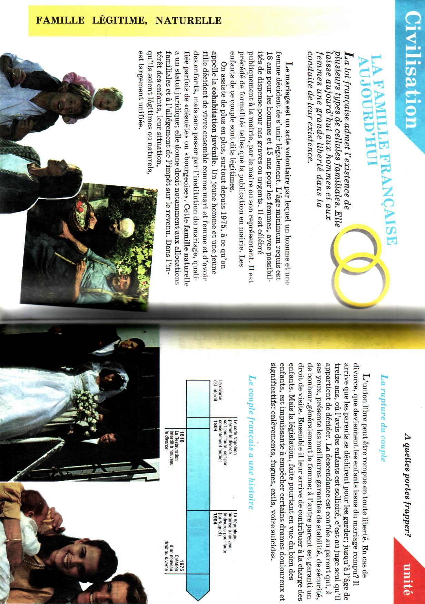

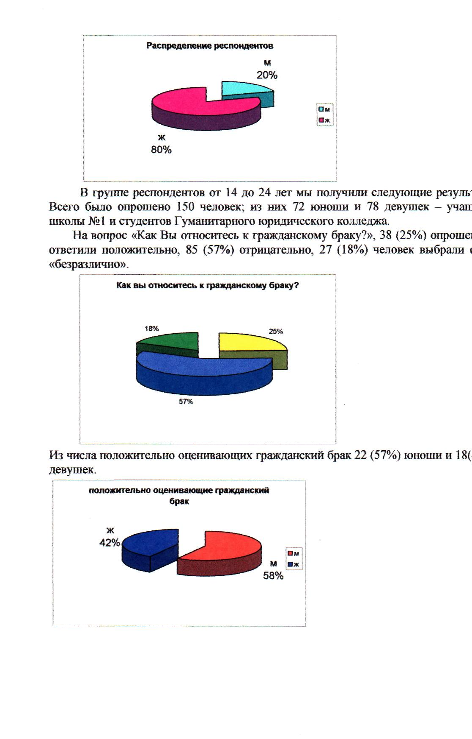

Конспект урока
по французскому языку в 11 классе по теме:
«Проблемы семейных отношений
в современной Франции и России»

Кожухова М.Ю.,
учитель французского языка
высшей категории
гимназии №1

